《新丰县地块SG-XF-04-01-0102（沙江桥油站旁）控制性详细规划（草案）》

一、规划范围

本项目位于丰城大道和沿江路交叉口的东南侧，紧邻丰城大道、沿江路，交通区位优越。项目地块总用地面积为4520.14平方米。

二、规划目标

地块将建设为集酒店、办公、住宅于一体的滨江高品质商住综合体。

三、规划内容

1.用地性质

根据国土空间总体规划，该地块为商业服务业用地（一级类），本次将地块的用地性质细化为商业用地（二级类），用地编码为0901。地块容积率最高不大于2.0，建筑密度最高不大于50%，建筑限高最高不大于54米。

2.用地兼容性

本次规划建议用地兼容性为商业用地兼容城镇住宅用地（0901/0701）。其中居住计容建筑面积不能超过总计容建筑面积的25%。

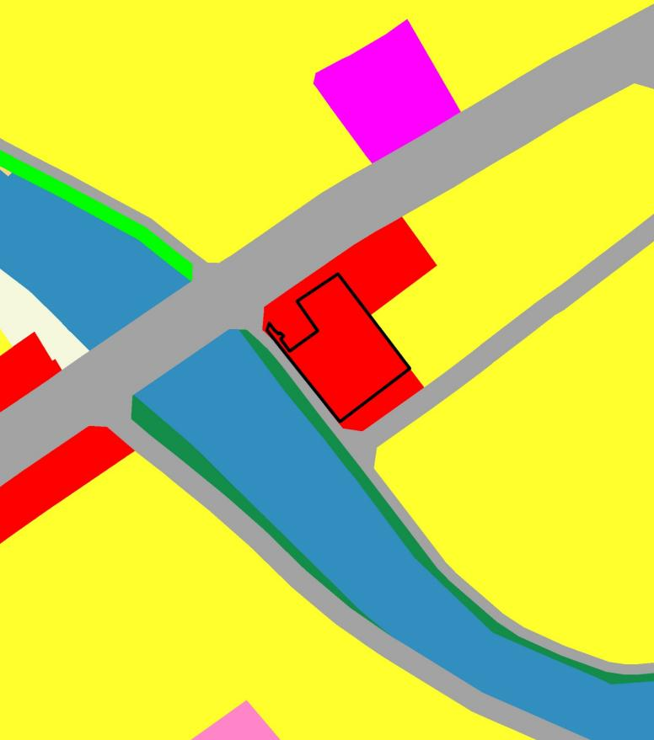

四、专项规划

1.道路交通与竖向

丰城大道道路红线宽度42米，三块板。沿江路道路红线宽度7米，一块板。地块竖向设计以丰城大道道路标高为基准，丰城大道与沿江路交叉口的标高按168.07米控制。场地标高按167.80米控制。地块出入口设置在沿江路上。

2.市政工程

（1）给水工程：规划预测项目用地日用水量为46.15m³/d。项目用地给水管网接入沿沿江路敷设的市政给水管网，由新丰县第三水厂供水。

（2）排水工程：规划排水采用雨污分流制。预测项目用地平均日污水量预测为43.15m³/d。场地内部雨水经管网收集后，就近排入沿江路沿线雨水渠。

（3）电力工程：本次规划根据韶关市同类型项目用电情况，采用单位建筑面积负荷密度法预测项目总用电负荷为515.30KW。项目用电由周边10KV电源引入，作为项目建设和运营使用电源。

（4）通信工程：根据《城市通信工程规划规范》，参考周边城市的相关预测标准，并结合新丰县实际情况，预测项目用地主线容量为66线。